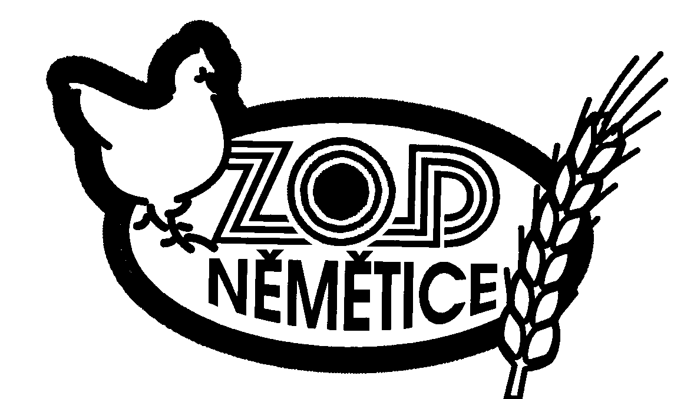

ZEMĚDĚLSKÉ OBCHODNÍ DRUŽSTVO NĚMĚTICE, sídlo NIHOŠOVICE č. 24, 387 01 VOLYNĚ zapsané u Krajského soudu v Českých Budějovicích, DR. XXXXII, OD. 2237, TEL. 383 372 492, IČO 00 113 794, DIČ 105 00 113 794, č. účt. 2813291/0100, KB Volyně
e-mailová adresa: agro.nemetice@seznam.cz, tel. 602 622 898

Oznámení o provádění ochrany rostlin proti škodlivým organismům.
Dobrý den.

Na základě zákona č. 326/2004 Sb., o rostlinolékařské péči § 51 ,Vám oznamujeme , že v době od 12.4.2018 do 30.11.2018 budeme provádět na námi zemědělsky obhospodařovaných pozemcích ošetřování plodin přípravky na ochranu rostlin. Seznam pozemků (díly půdních bloků - DPB) jsou vedeny v evidenci portálu farmáře (LPIS). Vše v závislosti na povětrnostních podmínkách. Použity budou též tankmixy, postřiky nebezpečné pro včely a zvlášť nebezpečné pro včely.

Tomáš Komrska, předseda představenstva.

